Novembre 2017
LA NUOVA ERA DELLA PROTEZIONE
Gli interruttori modulari della Serie 90 MCB di GEWISS offrono una protezione completa dei circuiti elettrici per le applicazioni civili, terziarie ed industriali.
La Serie 90 MCB di GEWISS è una linea completa di interruttori modulari per la protezione dei circuiti elettrici, in grado di soddisfare qualsiasi esigenza di protezione da sovracorrente e cortocircuito in tutte le applicazioni civili, terziarie ed industriali. Un’ampia libertà di scelta fra una vasta disponibilità di poteri di interruzione (fino a 25 kA secondo EN 60898), di tarature (fino a 125 A) e di curve (B, C e D).
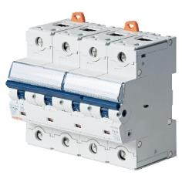
La gamma si compone di tre tipologie di prodotti:
- Interruttori magnetotermici compatti (MTC): da 2 a 32A in curva B e C e potere di interruzione fino a 10kA
- Interruttori magnetotermici tradizionali (MT): da 1 a 63A in curva B, C e D e potere di interruzione fino a 25kA
- Interruttori magnetotermici ad alte prestazioni (MTHP): da 20 a 125A in curva C e D e potere di interruzione fino a 25kA.
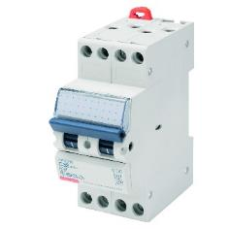
Le versioni compatte (MTC) garantiscono la protezione di 2 poli per ogni modulo: in questo modo è possibile ottenere una notevole riduzione di spazio (fino al 50%) in termini di moduli occupati, che si traduce nella possibilità di realizzare quadri con un minor ingombro e di ridurre i costi. Le soluzioni compatte risultano particolarmente indicate in contesti nei quali lo spazio ridotto rappresenta una discriminante. È il caso, per esempio, delle ristrutturazioni, soprattutto in edifici di particolare pregio artistico, dove quadri e centralini devono essere meno visibili possibili; o dell’ambito navale, dove si assiste ad una cronica mancanza di spazio.
Gli interruttori modulari della Serie 90 MCB assicurano la massima sicurezza: i morsetti sono provvisti di un inserto isolante protettivo e scorrevole che garantisce un serraggio sicuro e protetto contro possibili contatti con parti in tensione. La completa integrazione tra gli interruttori e tutti gli ausiliari elettrici della serie 90, inoltre, permette di semplificare e razionalizzare la gestione degli accessoti. Infine, l’intera gamma si caratterizza per un design comune che permette di ottenere un piacevole coordinamento estetico e funzionale tra i vari elementi.

